RELATÓRIO FINAL: SISTEMA DE GESTÃO DE ACADEMIA (GymManager)

Disciplina: Banco de Dados II
Tema: Assinatura para Academias
Alunos:
João Victor da Rosa Falcão, Leticia Vociekoski, Luiz Coral e Thalysson Dos Santos .

1. INTRODUÇÃO E ESCOPO
O projeto GymManager tem como objetivo informatizar o controle de uma rede de academias. O sistema gerencia desde o cadastro de unidades e planos, passando pela matrícula de alunos, controle financeiro de mensalidades e validação de acesso físico (catraca).

2. MODELO FÍSICO DO BANCO DE DADOS
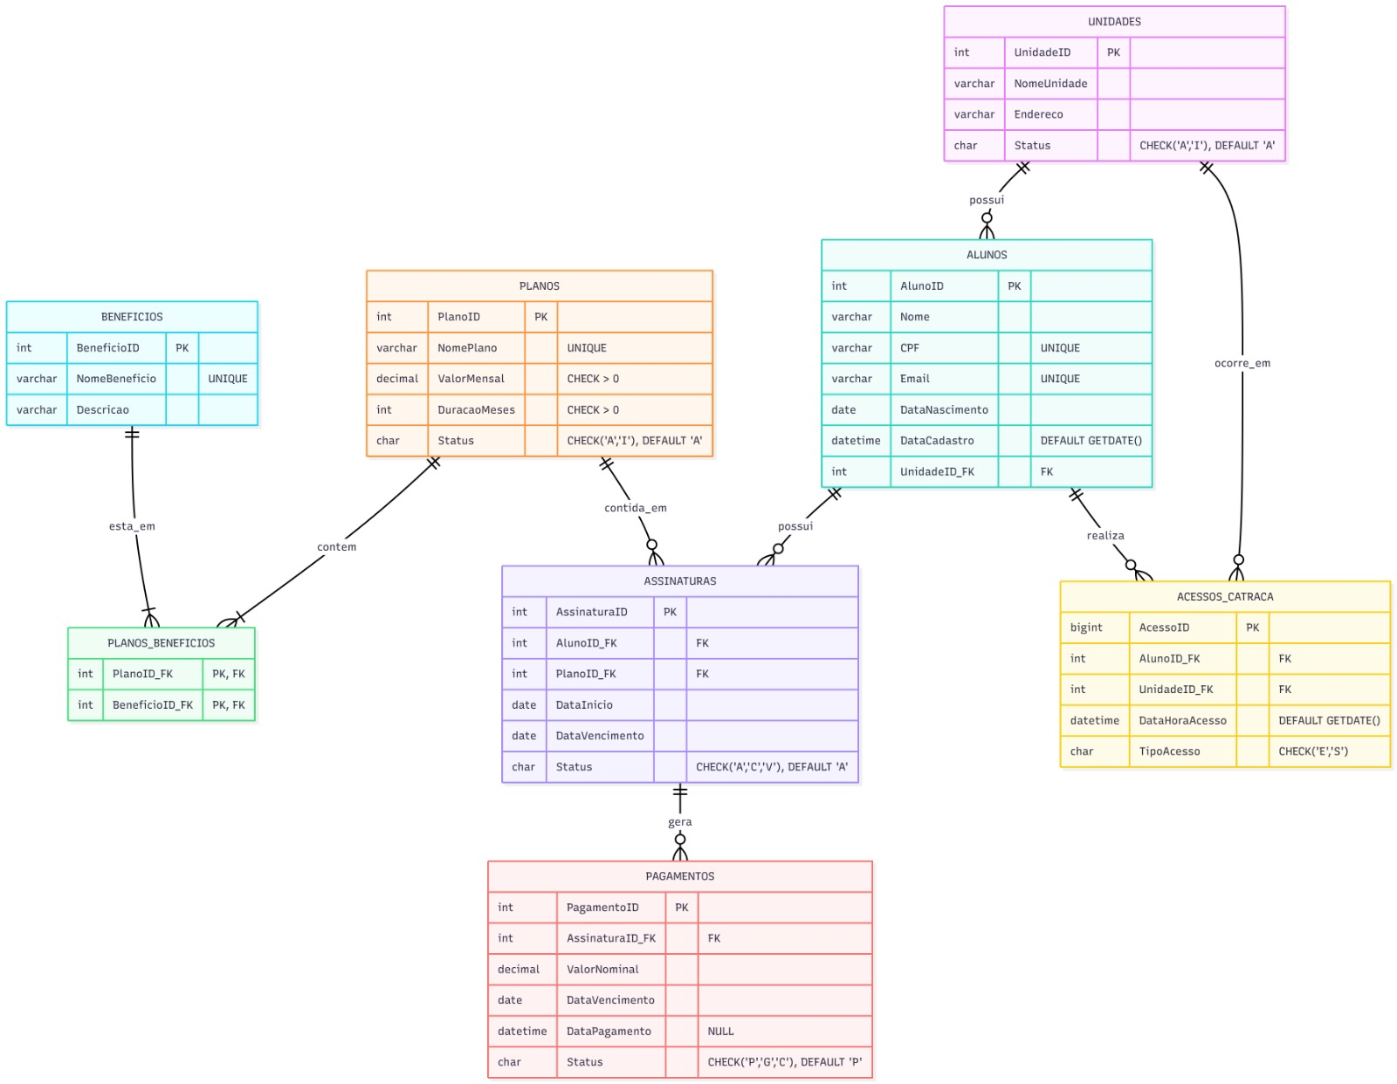
O modelo foi construído para atender à Terceira Forma Normal (3NF), garantindo integridade e evitando redundância.

Justificativa de Normalização:
1FN: Todos os atributos são atômicos e não existem grupos de repetição.
2FN: Todas as tabelas possuem Chave Primária (PK) e os atributos não-chave dependem totalmente da PK.
3FN: Não existem dependências transitivas. Exemplo: Os detalhes do plano (Valor, Duração) ficam na tabela PLANOS, e não repetidos na tabela ASSINATURAS.

3. DICIONÁRIO DE DADOS E OTIMIZAÇÃO
Para garantir performance e economia de armazenamento, foram aplicadas as seguintes otimizações nos tipos de dados:
• TINYINT: Utilizado na coluna DuracaoMeses da tabela PLANOS.
• CHAR(1): Utilizado para colunas de Status ('A','I','P','G') e Tipo ('E','S').
• DATE vs DATETIME: Usado de forma estratégica.

Dicionario de dados:
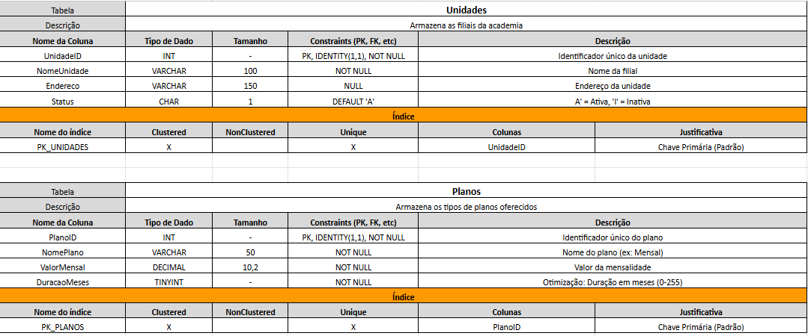
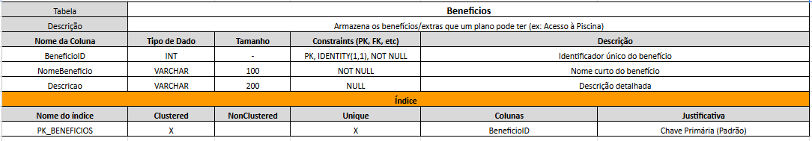
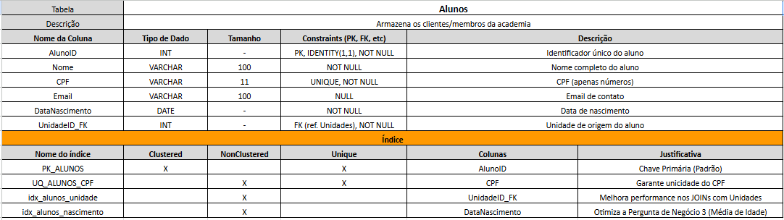
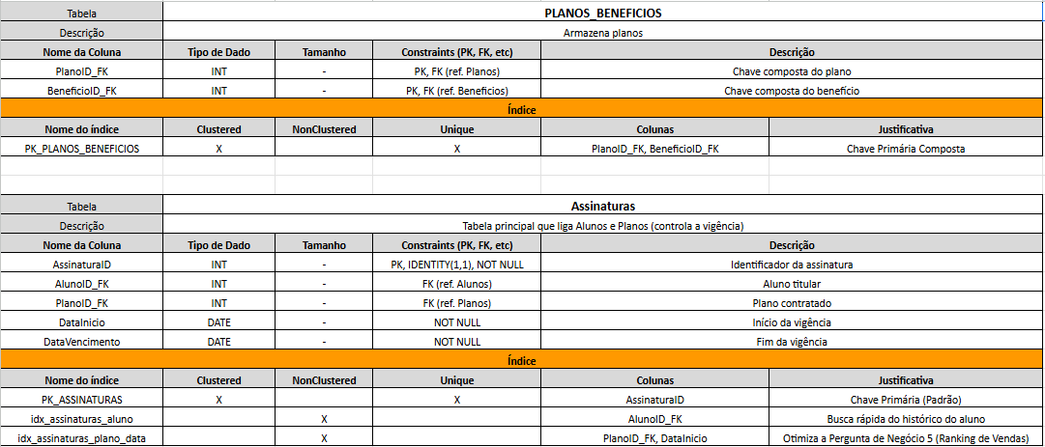
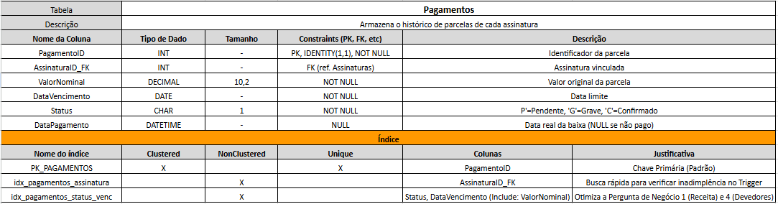
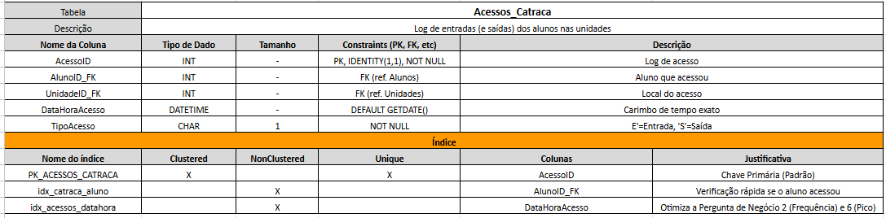

4. OBJETOS DE BANCO DE DADOS (MANDATÓRIOS)

A. Stored Procedure – sp_CadastrarAluno
CREATE PROCEDURE sp_CadastrarAluno
@Nome VARCHAR(100), @CPF VARCHAR(11), @Email VARCHAR(100),
@DataNascimento DATE, @UnidadeID INT
AS
BEGIN
INSERT INTO ALUNOS (Nome, CPF, Email, DataNascimento, UnidadeID_FK)
VALUES (@Nome, @CPF, @Email, @DataNascimento, @UnidadeID);
END;

B. Function – fn_CalcularIdade
CREATE FUNCTION fn_CalcularIdade(@DataNasc DATE)
RETURNS INT
AS
BEGIN
RETURN DATEDIFF(YEAR, @DataNasc, GETDATE());
END;

C. Trigger – trg_BloquearAcesso
CREATE TRIGGER trg_BloquearAcesso ON ACESSOS_CATRACA AFTER INSERT AS
BEGIN
IF EXISTS (
SELECT 1 FROM PAGAMENTOS P
JOIN ASSINATURAS A ON A.AssinaturaID = P.AssinaturaID_FK
JOIN INSERTED I ON I.AlunoID_FK = A.AlunoID_FK
WHERE P.Status = 'G'
)
BEGIN
RAISERROR ('Acesso bloqueado: pagamento em atraso.', 16, 1);
ROLLBACK TRANSACTION;
END
END;

5. APLICAÇÃO CRUD (INTERFACE GRÁFICA)
A aplicação foi desenvolvida em C# (Windows Forms) utilizando System.Data.SqlClient.
(Cole aqui o print das telas: Cadastro, Prontuário, Catraca)

6. PERGUNTAS DE NEGÓCIO
Inclui consultas SQL estratégicas, índices utilizados e prints dos resultados.

Pergunta 1:
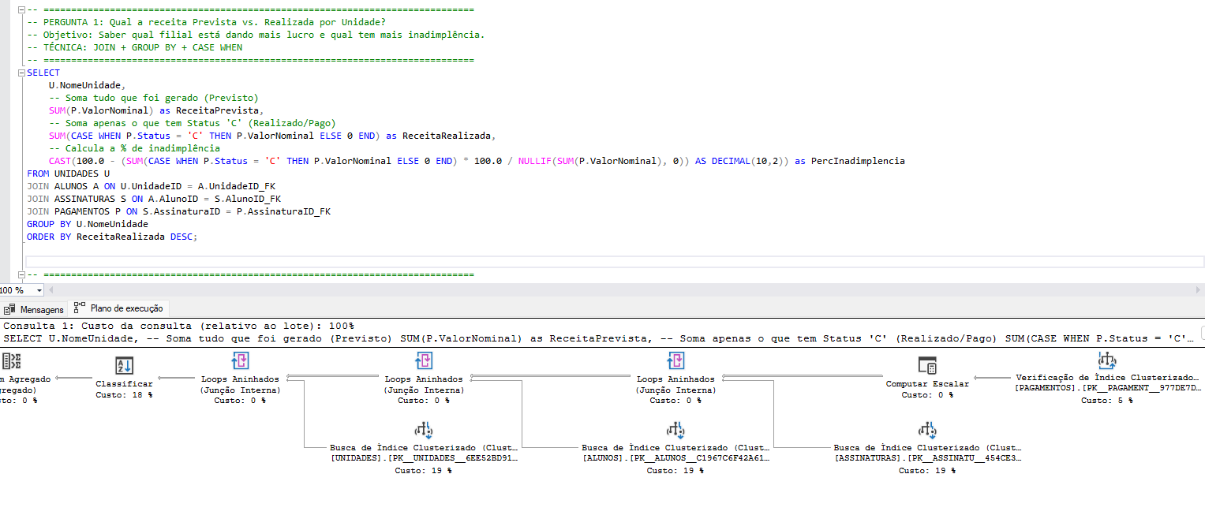

Pergunta 2:
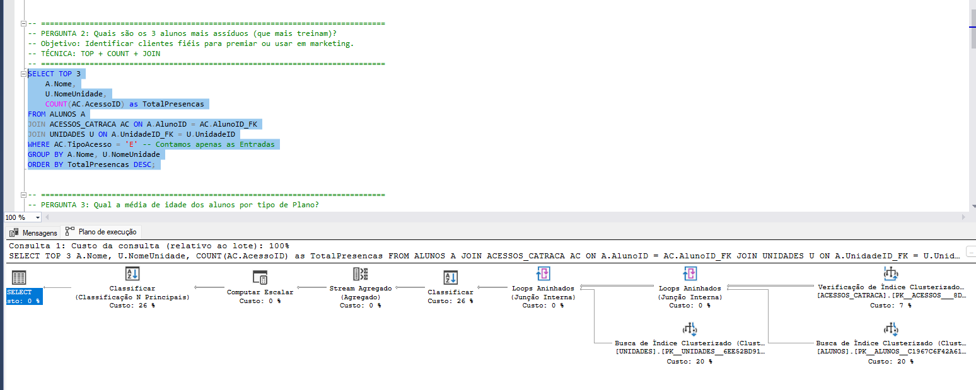

Pergunta 3:
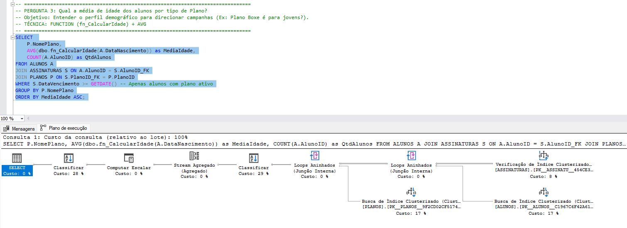

Pergunta 4:
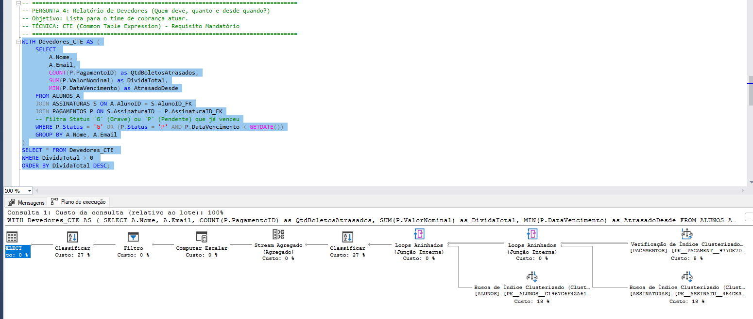

Pergunta 5:
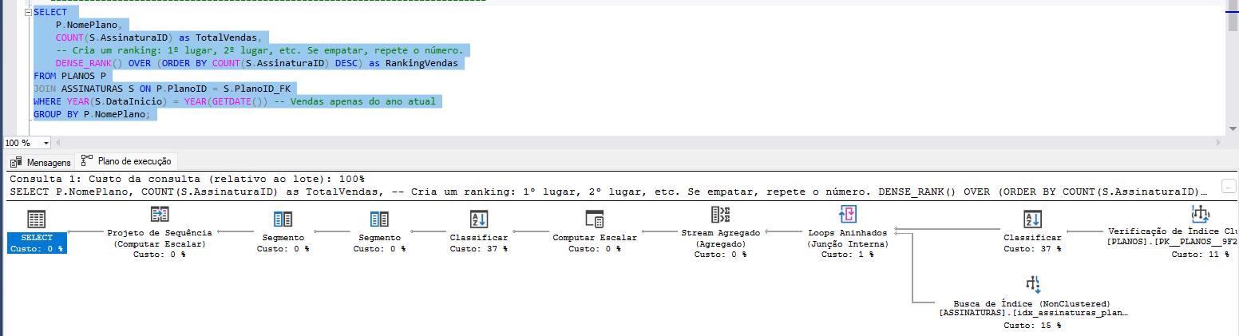

Pergunta 6:
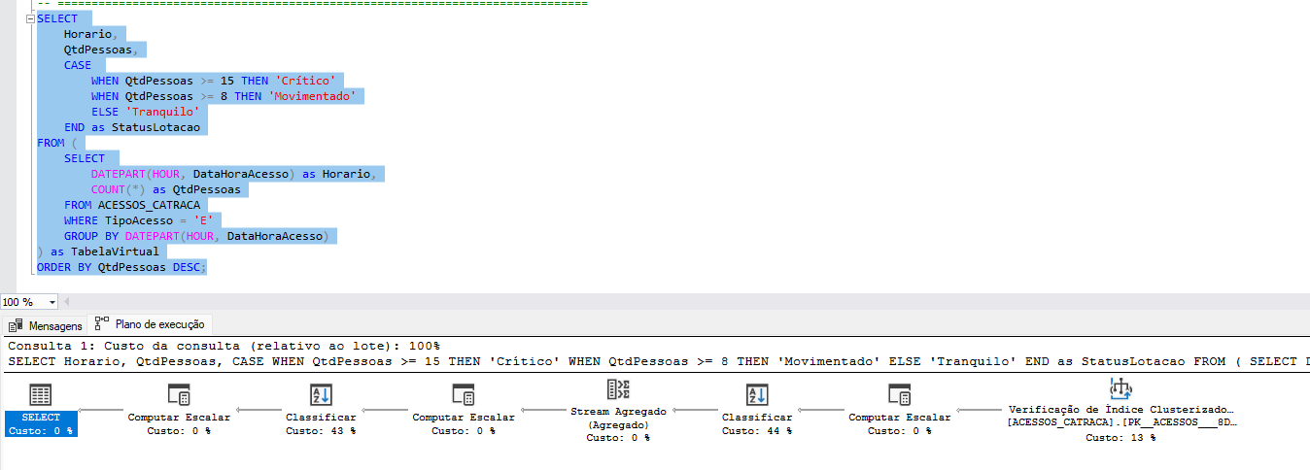

7. GITHUB
Link do repositório:
https://github.com/Luizcoral/Projeto-Final-Banco-de-Dados-2-.git

